Конспект открытого интегрированного занятия в старшей группе
«Путешествие в осенний лес»

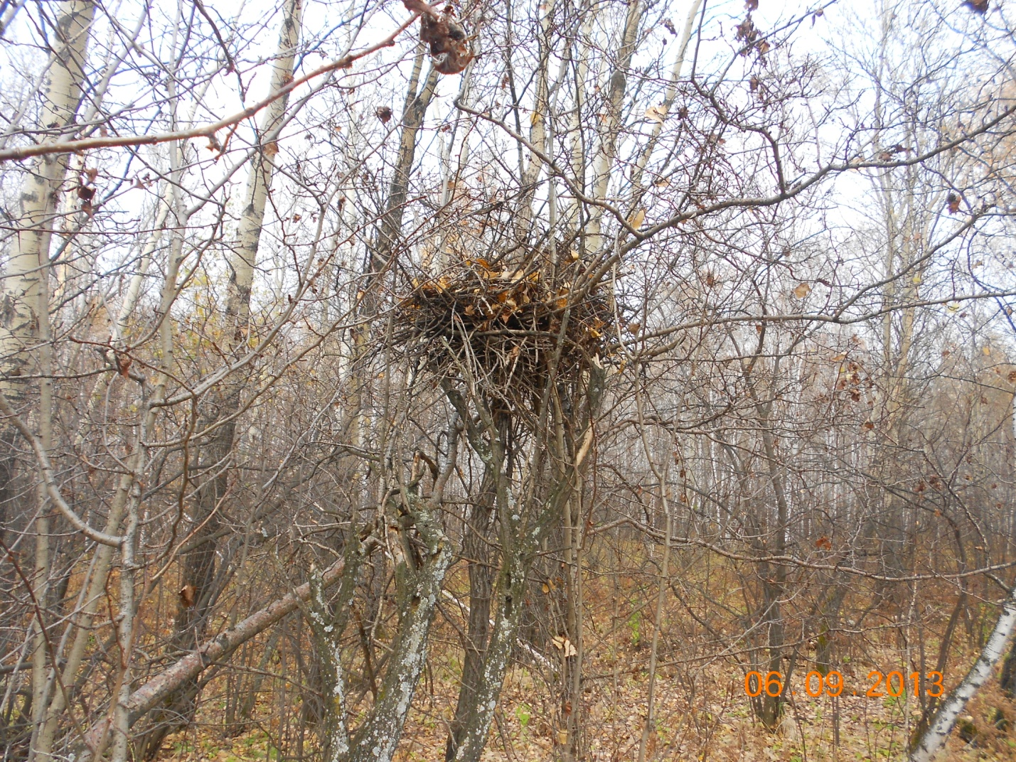

Подготовила: воспитатель старшей группы
Шевчугова Зинаида Игоревна

Октябрь 2017г.
Программные задачи:
уточнять и расширять знания детей об осени и её признаках, изменениях в природе, о деревьях и растениях леса, уточнить и закрепить правила безопасного поведения в лесу;
заинтересовать детей поиском клада;
развивать коммуникативные навыки, речевую активность связной речи;
активизировать словарь детей по теме «Осень»;
совершенствовать грамматический строй речи (согласовывать прилагательные с существительными);
воспитывать положительное отношение к природе;
создавать благоприятный эмоциональный настрой.
Интегрируемые образовательные области:
Познавательное развитие, развитие речи, физическое развитие, музыкальное развитие, экологическое воспитание, безопасность.
Методические приёмы:
Художественное слово, музыкальное сопровождение, игровая деятельность, словесная игра, физкультминутка.
Используемая технология:
Технология «Геокешинг»
Оборудование:
Деревья разных размеров, пеньки, грибы, листья, письмо (карта для поиска), коробка для сюрприза (клада).

Дети входят в зал. Звучит аудиозапись «Звуки леса».
Педагог: «Ребята, как вы думаете, куда мы попали?»
Дети отвечают (в лес)
Педагог: «А в какой лес мы попали?»
Дети: «Осенний»
Педагог: «Скажите, а как вы узнали, что это осенний лес? Давайте вспомним всё, что знаем о лесе»
Ответы детей.
Педагог: «Молодцы, вы знаете и признаки осени»
«Посмотрите, какое красивое перед нами осеннее дерево, давайте подойдём поближе и рассмотрим его»
Педагог с детьми подходят к дереву, рассматривают и описывают его, подбирая прилагательные. На дереве дети находят письмо от «Старичка –Лесовичка» и педагог читает его.
В письме говорится о том, что детям предстоит отправиться в путешествие по осеннему лесу за поиском клада (сюрприза), но сначала им необходимо выполнить задания, которые приготовил старичок. Задания для детей указаны на осенних листьях, которые находятся в лесу в разных местах. А после каждого выполненного задания дети переходят через ветки деревьев. На каждый последующий листок с заданием будет указывать стрелка.
Педагог: «Ну что, ребята, вы готовы отправиться по лесу за поиском клада?»
Дети отвечают, что готовы и вместе с педагогом обнаруживают первый листок с заданием «По лесу ты гулять иди, но прежде правила скажи!»
Педагог: «Ребята, для того, чтобы путешествовать по лесу, нужно знать правила поведения в лесу. Давайте их назовём»
Дети называют правила поведения в лесу.
Педагог: « Теперь мы с вами можем перешагнуть первую веточку. А стрелочка указывает нам на задание»
Дети находят под грибом второй листок с заданием «Разгадай – ка!»
Педагог: «На этом листке, ребята, Старичок – Лесовичок приготовил для вас загадки. Нам нужно их разгадать»
Педагог загадывает загадки
Листья с веток облетают
Птицы к югу улетают
«Что за время года?» - спросим
Нам ответят: «Это…?» (осень)

Падают с ветки золотые монетки? (листья)

Меня все топчут, а я всё лучше? (тропинка)

На всякий зов даю ответ
Но ни души, ни тела нет (эхо)
Стоит Антошка на одной ножке (гриб)
Педагог: «Ребята, а какие грибы вы знаете и все ли они съедобные?»
Дети отвечают, после чего переходят через следующую ветку.
Задание «Назови ласково» ( педагог показывает разные предметы :лист – листочек, гриб – грибочек и т.д.)
После того, как дети справились, педагог предлагает детям немного поиграть.
Физкультминутка «Мы листочки соберём» под музыкальное сопровождение.
Педагог: «Пора ребята, двигаться нам дальше по стрелочке»
Задание «Расскажи стихотворение»
Дети читают стихотворения об осеннем лесе.
Педагог: «Пора нам, ребята двигаться дальше и искать последнее задание.
Дети находят листок с последним для них заданием «Вы по лесу прогулялись и заданиями справлялись, ну а в заключение сегодня будет пение!»
Дети под музыкальное сопровождение исполняют песню «Листик жёлтый»
Педагог: «Какие вы, ребята, молодцы, со всеми заданиями справились. И даже песню спели. Осталось только найти наш клад. Давайте вместе поищем»
Дети обнаруживают коробочку и находят в ней раскраски в подарок.
Педагог: «Старичок – Лесовичок не обманул вас – это он приготовил для вас сюрприз, жалко только что мы его не увидели»
Дети замечаю за деревом Лесовичка, подбегают к нему и благодарят за подарки.
Педагог: «Вот и закончилось наше осеннее путешествие, пора покидать лес и возвращаться в группу. Вам понравилось путешествовать в лесу? Ч то нового и интересного вы узнали?»
Дети дают ответы, прощаются и выходят из зала.

Цель:
углубить и закрепить знания детей о букве Ю, развивать у детей интерес к самостоятельному решению познавательных и творческих задач ,формировать навыки безопасного поведения ( в транспорте, в лесу, при общении с животными ), воспитывать дружеские взаимоотношения.

Оборудование:
Цветик-семицветик ( с одной стороны цыфры от 1 до 7,а с другой буквы м о л о д ц ы), семь конвертов с заданиями, фигуры животных, картинки с предметами, конструктор букв, игрушка- кошка, декорации- поезд,лес,река,мостик ( с ребусами), цветы(с буквами), эмблемы для детей.

Интеграция образовательных областей:
- коммуникация ( подготовка к обучению грамоте)
- чтение художественной литературы
- безопасность
- музыка
- физическое развитие
- художественный труд (конструирование)

Ход занятия :

Дети с воспитателем входят в зал.
Воспитатель : « Ребята сегодня у нас в зале гости, давайте с вами повернёмся к ним, встанем в круг и поздороваемся».( Дети в кругу выполняют пальчиковую игру : «Здравствуй, солнце золотое!
Здравствуй, небо голубое!
Здравствуй, вольный ветерок!
Здравствуй, маленький цветок!
Все живём в одном краю,
Всех я вас приветствую! ( рукой приветствуют гостей).У
Воспитатель: Скажите, ребята,а вы любите путешествовать? Сегодня я предлагаю отправиться со мной в путешествие.И приглашаю вас в «Страну умных игр»,где мы повстречаем много и удивительного, а также покажем свои знания.
Как вы думаете,на чем можно путешествовать?
Дети: на машине, на автобусе,на воздушном шаре и т.д.
Воспитатель: Правильно.А теперь отгадайте на чем поедем мы:
Загадка Братцы в гости нарядились
Друг за друга уцепились
И помчались в путь далёк,
Лишь оставили дымок?
Дети: поезд
Воспитатель: Угадали ,это поезд.Он уже давно вас ждёт. Но в вагон сядет тот , кто назовёт мне правила поведения в общественном транспорте.
Дети называют правила и садятся в вагоны. Звучит песня «Мы едем,едем,едем..»
Воспитатель: Вот ,ребята,мы и приехали в удивительную « Страну умных игр»!
Страна эта – необычная и загадочная.И предметы в этой стране необычные.Посмотрите,какой красивый цветок!А вы знаете,как он называется?
Дети: цветик-семицветик.
Воспитатель: Да,правильно.А почему он так называется?
Дети: у него семь лепестков разного цвета.
Воспитатель: все верно,но этот цветок непростой- в нем скрыт сюрпиз!И чтобы его узнать,нам необходимо раскрыть все лепестки.Посмотрите,на лепестках цветка есть номера.Такие же номера стоят на конвертах с заданиями.Нам нужно открыть все конверты, их должно быть семь- столько же сколько лепестков у цветика-семицветика.Нам надо выполнить все задания,а затем открыть лепестки под такими же номерами.
Ну что,начнём? Тогда ищите семь конвертов! Несите их мне и мы будем по порядку их открывать и выполнять задания.(Конверты спрятаны под деревьями)
Конверт 1 «Назови буквы»
Воспитатель: мы должны назвать буквы ,которые расположены на доске: А,О,Я,Й,У,Э,Е,Ё,И,Ы
Какая буква здесь лишняя и почему?( й- буква согласная, она не поётся)
А какой буквы не хватает?( ю)
Что вы знаете про эту букву?( имеет два звука,смягчает согласные)
Давайте сядем за столы парами и на карточке с буквами зачеркнем карандашом все буквы Ю.
С заданием вы справились,можно открыть открыть лепесток№ 1. А здесь спрятана буква М.
Конверт 2 «Собери конструктор букв»
Воспитатель: На какую букву похожа буква Ю?
Читает стихотворение: Чтобы О не укатилось-крепко к столбику прибью.
Ой,смотрите,получилось..получилась буква Ю.
Сколько элементов у буквы Ю?
У нас на столе конверты с элементами буквы Ю, из них нужно сложить букву.
У вас хорошо получилось и мы открываем лепесток №2 и открываем букву О.
Конверт 3 «Где живёт буква Ю?»
Ребята,вы знаете слова с буквой Ю?
У нас есть картинки с изображением различных предметов, нужно найти картинки,в названии которых пишется буква Ю
(юбка,утюг,майка,банка)
А теперь скажите- сколько букв в слове юбка?
Сколько гласных? А согласных сколько?
С помощью хлопков руками поделите это слово на слоги и скажите,сколько слогов у вас получилось.
С этим заданием вы справились отлично и мы открываем еще один лепесток,а на нем буква Л.
Конверт 4 «Не ошибись!»
Воспитатель: Давайте поиграем в игру.Я буду называть слова и если в слове есть буква Ю,то вы поднимаете карточку с этой буквой,а если в слове слышите букву У,то поднимаете карточку с буквой У.
Молодцы,у вас получилось и мы снова открываем лепесток –там буква О.
Ребята,в этой удивительной стране живёт замечательное животное,которого тоже зовут на букву Ю.Попробуйте угадать,кто это:
Жил-был зверь на букву Ю.
Чистил мордочку свою
Бегемот на букву Б
А петух на букву П.
Крокодил на букву К
И кабан на букву К
Утконос на букву У
Что за зверь на букву Ю?
А про него нам расскажут Аня Лесунова и Стёпа Викулов.
Чтение по ролям:
- у него длиннющий хвост?
-да
У него огромный рост?
-нет
У него густая шерсть?
-да
У него копыта есть?
-нееет!
-зубы острые у зверя?
-да
-я боюсь его тогда.
Этот зверь совсем не страшен
Это просто кошка наша!
-почему на букву Ю?
- Юлькой кошку звать мою!
Воспитатель достаёт из-за дерева кошку.
Конверт 5 «Угадай-ка»
Воспитатель: у кого дома есть кошки? Как их зовут?Мне бы очень хотелось на них посмотреть.Думаю наша Юлька подружилась бы с ними,но посмотрите,какой у нас на пути лес.В лесу заблудились ее друзья .Мы сможем их отыскать,если отгадаем загадки.
Несколько детей читают загадки про животных,остальные дети отгадывают.
Откываю еще лепесток- буква Д.
Конверт 6 «отгадай ребус-построишь мост»
Перед нами широкая река.А чтобы через нее перебраться мы будем сами строить мост-это мост из ребусов! Но перед сложным заданием мы должны немного отдохнуть.Давайте выполним нашу любимую разминку «Деревья качаются» ( под музыкальное сопровождение)
А теперь приступим к разгадкам ребусов.
Дети берут по одному «брёвнышку»,на котором ребус,все вместе отгадывают слово и выстраивают мост.Прежде чем перейти через мост,нам надо вспомнить правила поведения на водоемах.Вот теперь пойдем.
Открываем буквуЦ
Конверт 7 «Составь отгадку»
Воспитатель: Мы перешли через реку и где же мы очутились?.Вокруг много цветов,а как же называется это место? Соберите цветы, на которых написаны буквы и сами выложите отгадку.
Получилось слово «Поляна».Молодцы!Смотрите,дети,здесь какая-то корзинка.а в ней лежат красивые эмблемы с цветиком-семицветиком.Наверное,это для вас в память о нашем путешествии.Возьмите их себе. И мы пойдем открывать последний лепесток.на нем буква Ы.
Ребята,какое слово у нас получилось? Правильно.молодцы.И вы тоже сегодня былит большие молодцы,спасибо за работу.Ну.нам пора возвращаться.садитесь пожалуйста в свои вагоны, Счастливого пути!

